ΘΕΜΑ 2
2.1. Το κύκλωμα του παρακάτω σχήματος περιλαμβάνει τρεις αντιστάτες με αντιστάσεις:
$R_{1}=\frac{R}{2}$ , $R_{2}=\frac{R}{2}$ , και $R_{3}=R$.
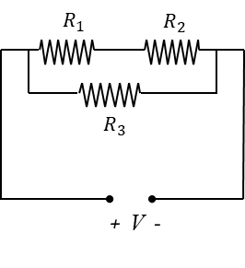
Η ισοδύναμη αντίσταση του κυκλώματος είναι ίση με:
(α)$u^{2}=u_{0}^{2}+2ax$ $2R$ , (β) $u^{2}=u_{0}^{2}+ax$ $\frac{R}{2}$ , (γ) $\frac{3R}{2}$
2.1.Α. Να επιλέξετε την σωστή απάντηση.
Μονάδες 4
2.1.B. Να αιτιολογήσετε την επιλογή σας.
Μονάδες 8

2.2. Η ηλεκτρική δύναμη που αναπτύσσεται ανάμεσα σε δύο σωματίδια με ηλεκτρικά φορτία $q_{1}$ και $q_{2}$, που βρίσκονται σε απόσταση $r$ μεταξύ τους, έχει μέτρο $F$. Διπλασιάζουμε το φορτίο και των δύο σωματιδίων, καθώς και τη μεταξύ τους απόσταση. Τότε το μέτρο της ηλεκτρικής δύναμης που αναπτύσσεται ανάμεσα στα δύο ηλεκτρικά φορτισμένα σωματίδια είναι:
(α)$u^{2}=u_{0}^{2}+2ax$ $F$ , (β) $u^{2}=u_{0}^{2}+ax$ $2F$ , (γ) $\frac{F}{2}$ $u^{2}=u_{0}^{2}+4ax$
2.2.Α. Να επιλέξετε την σωστή απάντηση.
Μονάδες 4
2.2.B. Να αιτιολογήσετε την επιλογή σας.
Μονάδες 9

